INTEGRACIÓN Nº 42
REVISTA SOBRE CEGUERA Y DEFICIENCIA VISUAL

Octubre 2003
Págs. 40-42
Notas y Comentarios

Maquetas de arte griego clásico: el Partenón de Atenas (Grecia) y el Friso de las Panateneas (Museo Británico, Londres, Reino Unido)

M.E. Cela Esteban

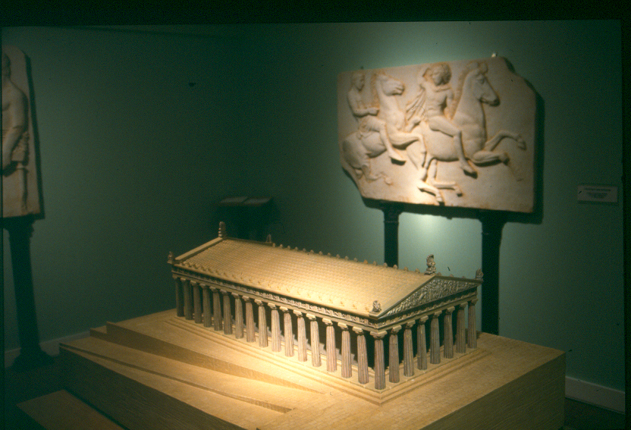

Partenón de Atenas (Grecia)
MAQUETISTAS: Josefa León Tijero y Jordi Brunet i Sala.
ESCALA: 1:90
DIMENSIONES: 111 x 68 x 45 cm.
MATERIALES: madera y materiales plásticos

MUSEO TIFLOLÓGICO DE LA ONCE

En la sala que el Museo Tiflológico dedica a reproducciones de monumentos internacionales se ha reservado un rincón al arte griego. En su centro puede verse una maqueta en la que se reproduce de forma ideal el Partenón, templo que, entre los años 447 y 432 a. C., levantaron los arquitectos Ictino y Calícrates en mármol blanco del Pentélico, en la colina de la Acrópolis (Atenas), en honor de la diosa Atenea Parthenos; junto a la maqueta, ocupando parte de las paredes de la sala, se exhiben reproducciones de tres detalles del Friso de las Panateneas.

Siempre que se decide reproducir un edificio en ruinas -como es el caso del Partenón-, el Museo Tiflológico opta por su reconstrucción ideal. Esto confiere a la reproducción un valor didáctico que no tendría la representación del estado ruinoso en el que el monumento ha llegado a nosotros. La maqueta no nos permite conocer el interior del edificio, pero sí su exterior, donde el usuario encontrará detalles que le sorprenderán.

El Partenón, que debido a la armonía de sus proporciones ha sido considerado el templo de orden dórico más importante levantado en el período clásico del arte griego, se yergue en la parte más elevada de la Acrópolis. A él se accedía a través de una escalinata y una rampa, que permitían salvar el desnivel de la colina y que hoy en día prácticamente han desaparecido, pero que en la maqueta se han podido reproducir gracias al trabajo de documentación del segundo maquetista que intervino en la pieza, que quiso reconstruir el lugar por donde discurría parte de la procesión de las Panateneas.

Al alcance del usuario quedan también todos los elementos del orden dórico: las columnas estriadas, sin basa, que apoyan directamente sobre el estilobato, las molduras (ábaco y equino) que forman el capitel, las piezas del entablamento con su friso a base de triglifos y metopas... El tamaño de estos elementos permite que sean fácilmente reconocibles al tacto; en la posibilidad de estudiar el orden dórico a través de esta maqueta radica, pues, buena parte de su valor didáctico.

Si visitásemos hoy la Acrópolis, encontraríamos el magnífico templo reducido a las columnas, los entablamentos y los arranques de los frontones; falta, sin embargo, todo el interior. La reproducción del Museo permite conocer algunos de los elementos desaparecidos: el doble pórtico de columnas y las puertas de acceso en los lados menores, el muro que se levantaba detrás de las columnas de los lados más largos y, sobre todo, la cubierta. El maquetista propone un modelo de cubierta que es el que seguramente más se ajustaría a la realidad. Se han representado las tejas planas, de mármol en el monumento original, con la peculiar disposición que debieron tener, las airosas acróteras, o remates vegetales estilizados de los extremos de los frontones, y adornos en forma de palmeta coronando los lados largos del edificio. Poder estudiar la cubierta del Partenón resulta algo del mayor interés, dado que este elemento ha desaparecido de la casi totalidad de las construcciones de época griega, que ahora están en ruinas.

La maqueta intenta reproducir también la rica decoración escultórica que Fidias labró para el Partenón, hoy desaparecida en su mayor parte y cuyos restos están repartidos en distintos museos: Museo del Louvre, Museo Británico, Museo de la Acrópolis... Fidias, además de la estatua criselefantina (de oro y marfil) de la diosa Palas Atenea que había en el interior del templo, concibió todo un programa iconográfico, que se desarrolló en los frontones, las metopas y el friso de las Panateneas. En los frontones se representó el nacimiento de Atenea y la disputa de Poseidón y Atenea por el dominio de la Acrópolis, mientras que en las metopas los temas que se desarrollaron fueron las luchas de centauros y lapitas, el combate entre dioses y gigantes, la pugna de Teseo con las amazonas y la guerra de Troya. A partir de los pocos restos conservados los historiadores han podido reconstruir estas composiciones gracias a los dibujos que J. Carrey realizó en 1674, un año antes de que el templo fuera destruido en parte en la guerra turco-véneta; en cualquier caso, la escala a la que está hecha la maqueta impide un adecuado reconocimiento táctil de estas esculturas, especialmente por cuanto se refiere a las metopas.

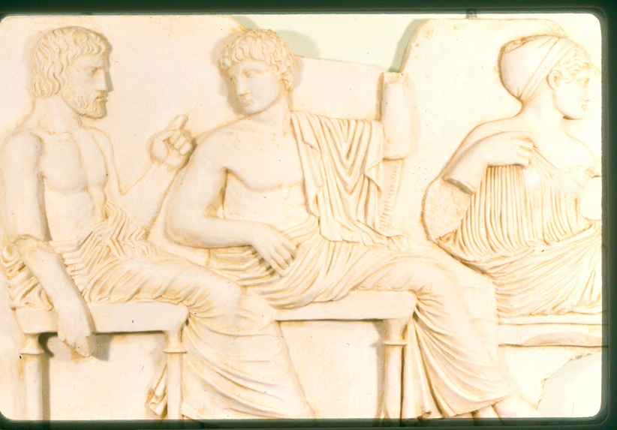

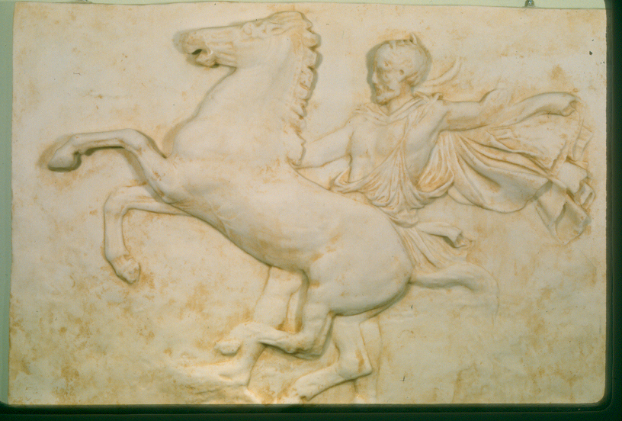

Friso de las Panateneas (Museo Británico, Londres)
MAQUETISTA: L. y R. Martín de Vidales y J. F. Gómez Valero.
ESCALA: aproximada a la realidad
DIMENSIONES: 150 x 105 cm. (dioses) 150 x 84 cm. y 150 x 102 cm. (jinetes)
MATERIALES: resina de poliéster

MUSEO TIFLOLÓGICO DE LA ONCE

El denominado friso de las Panateneas era una franja de esculturas en relieve de unos ciento sesenta metros de largo que se encontraba en la parte alta del muro de la galería del peristilo, a la altura de los capiteles de las columnas, en la que se representaba la procesión de las Panateneas que se celebraba todos los años desde el barrio del Cerámico a la colina de la Acrópolis. Se concibe a la manera de los frisos jónicos como un relieve continuo, en el que Fidias representó a todo el pueblo de Atenas, los héroes y los dioses asistiendo a la procesión.

Reproducciones de tres fragmentos del friso de las Panateneas se exhiben junto a la maqueta del Partenón. Se trata de tres de las piezas de la llamada Colección Elgin que desde principios del siglo XIX se custodian en el Museo Británico. Uno de los relieves representa a tres de los dioses que aguardan la llegada de la procesión sentados en taburetes: Dionysos, Hermes y Demeter; en los otros dos pueden verse a algunos de los jinetes que suben por la colina de la Acrópolis.

Las reproducciones se han hecho al mismo tamaño de los originales y en ellas se aprecian los estragos que el paso del tiempo y las guerras han dejado en estos relieves. Así, el usuario puede reconocer las partes que han desaparecido o están desgastadas. Pero más interesante resulta poder llegar a comprender a través de la exploración táctil de estas piezas las características del estilo de Fidias. La técnica de los paños mojados se aprecia en los pliegues de las telas que ciñen los cuerpos de los dioses y el gusto por el desnudo en el delicado cuerpo del jinete, al que el viento le ha quitado la ropa que flamea a su espalda.

Tanto la reproducción del Partenón, como las de los detalles del friso, se acompañan con folletos con la descripción de las piezas en sistema braille y en macrocaracteres; en el primer caso la maqueta dispone también de información sonora con valoraciones histórico-artísticas sobre la construcción del Partenón.

María Estrella Cela Esteban, guía del Museo Tiflológico. Servicio Bibliográfico de la ONCE (SBO). Organización Nacional de Ciegos Españoles (ONCE). Calle La Coruña, nº 18, 28020 Madrid (España). Correo electrónico: museo@once.es

